Themenbereich: Alkane / Chemie Klasse 10 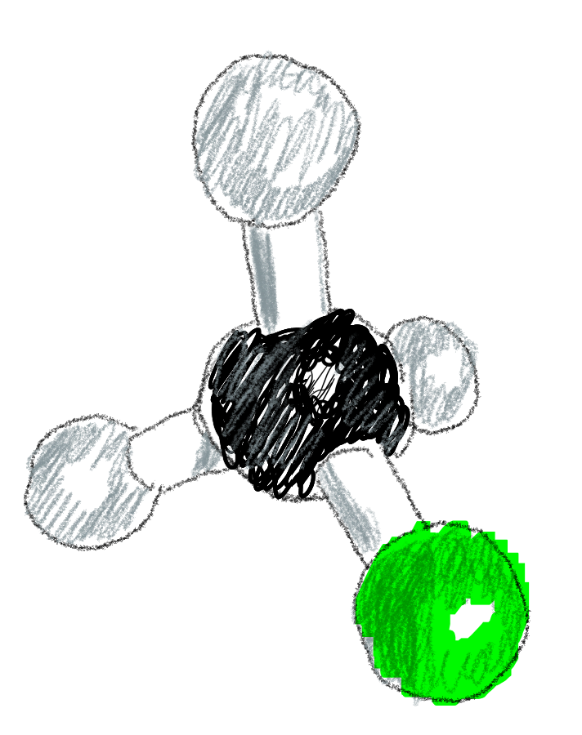
Arbeitsblatt: Brom reagiert mit Heptan
Substitutionsreaktion genauer betrachtet
Viele chemische Reaktionen laufen in mehreren aufeinanderfolgenden Teilschritten ab.
Diese Abfolge von Reaktionsschritten nennt man Reaktionsmechanismus.
Bei der Reaktion eines Brom-Moleküls mit einem Heptan-Molekül lassen sich drei Teilschritte unterscheiden.

Arbeitsauftrag:
Erarbeitet in Partnerarbeit mit Hilfe des Materials (Zappcodes)
den Reaktionsmechanismus der Reaktion von Brom mit Heptan.
Aufgaben:
- Scannt mit der App Zappar die Zappcodes zur Darstellung des Reaktionsmechanismus mit Molekülmodellen und mit Strukturformeln.
- Schaut euch die Darstellung der drei Teilschritte in der Augmented Reality an. Vergleicht dazu für jeden Schritt die Modell- und die Formeldarstellung.
- Beschreibt die Abläufe in jedem der drei Teilschritte. Benutzt dazu folgende Fachbegriffe:
Brommolekül, Heptan-Molekül, Brom-Radikal, Heptyl-Radikal, Bromwasserstoff-Molekül, 2-Bromheptan-Molekül,
Energiezufuhr, Licht, homolytische Bindungsspaltung,
Startreaktion, Kettenreaktion, Abbruchreaktion
- Ergänzt das Arbeitsblatt wie folgt:
- Ordnet jedem Teilschritt eine Überschrift zu.
- Beschreibt den Ablauf des Teilschritts mit je einer Reaktionsgleichung und einem kurzen Text.

  Zapp-Code:  Mechanismus mit  Molekülmodellen  Animationen: Martin Bullock, Universität Konstanz |   Zapp-Code:  Mechanismus mit  Valenzstrukturformeln
Schritt 1_________________________

Schritt 2_________________________

Schritt 3_________________________

Reaktionsmechanismen werden nach der Art des angreifenden Teilchens und dem Reaktionstyp benannt.
Die Reaktion von Brom mit Heptan verläuft nach dem Reaktionstyp einer _______________________________

Zum Weiterdenken…
A1 Neben 2-Bromheptan tritt auch 1-Bromheptan als Produkt auf.
Begründe, dass dies möglich ist. Erkläre dazu, welcher Teilschritt im Reaktionsmechanismus etwas anders abläuft.
………………………………………………………………………………………………………………………………………………………………………………………………………………………………………………………………………………………………………………………………………………………………………………………………………………………………………………………………………………………………………………………………………………………………………………………………………………………………………………………………………………………………………….
A2 Im Reaktionsgemisch wird auch folgendes Reaktionsprodukt nachgewiesen:
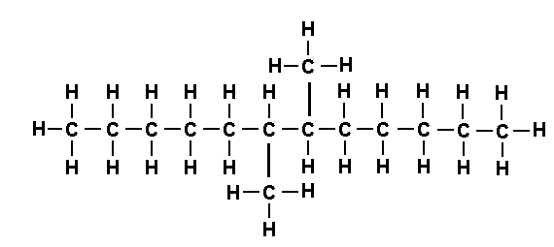
Nenne den Namen des Produkts und erkläre, wie es bei der Reaktion von Brom mit Heptan entstehen konnte.
………………………………………………………………………………………………………………………………………………………………………………………………………………………………………………………………………………………………………………………………………………………………………………………………………………………………………………………………………………………………………………………………………………………………………………………………

